鳥取県生活環境部自然共生社会局循環型社会推進課 廃棄物リサイクル担当 行
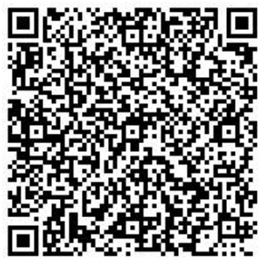
ファクシミリ：0857-26-7563 メール：junkanshakai@pref.tottori.lg.jp
令和７年１０月１７日（金）までに送付をお願いします。
￣￣￣￣￣￣￣￣￣￣￣￣￣￣￣￣￣￣￣￣￣￣￣￣￣￣￣￣￣￣￣￣￣￣￣￣￣￣￣￣￣￣￣￣
余った料理の食べ残し持ち帰りキャンペーン 参加応募申込書
令和７年 月 日

郵便番号
住所
申請者名（法人の場合は法人名・代表者名）

下記のとおり、余った料理の食べ残し持ち帰りキャンペーンに申し込みます。

記

店舗について
  郵便番号
  住所
  店舗名
アンケート  内 容 | 差し支えなければ、以下のアンケートにご協力ください。  該当する□に、☑としていただくか、■としてください。
  Ｑ１ | 食べ残しの持ち帰りを希望されるお客様の現状について、お教えください。  □よく要望がある □たまに要望がある  □要望はない
  Ｑ２ | 食べ残しの持ち帰りサービスを検討されていますか。  □現在行っている  □今後検討している  □今回協力するが、当面行う予定はない （Q4へお進みください。）
  Ｑ３ | 持ち帰りバッグによる持ち帰りを実施する場合であって、店が持ち帰りバッグを提供する  場合、有料としますか、無料としますか。  □有料  □無料
  Ｑ４ | 食べ残しの持ち帰りを実施しない理由をお教えください。  □食中毒が心配だから  □料理の味に影響するから  □その他  （ ）
連絡先
  担当者
  役職・氏名
  電話
  ファクシミリ
  メールアドレス

